**МІНІСТЕРСТВО ОСВІТИ І НАУКИ УКРАЇНИ**

**Чорноморський національний університет   
імені Петра Могили**

**Факультет комп’ютерних наук**

**Кафедра інтелектуальих інформаційних систем**

**ЗВІТ**

*з лабораторної роботи № 1*

**«Алгоритми сортування»**

**Завдання № 17**

Дисципліна «Структура та організація даних»

Спеціальність: Комп’ютерні науки

122-ЛР.ПЗ.01-201.1810117

***Cтудент*** *_____________Ларченко І. А.*

*(підпис)*

*__12.09.2019 __*

*(дата)*

***Викладач*** *_______Антіпова.*

*(підпис)*

*_____________*

*(дата)*

Миколаїв – 2019

**Лабораторна робота №1**

**Тема: Алгоритми сортування**

**Мета:**

1. ознайомитися з різними методами сортування масивів (bubble

sort, insertion sort, selection sort, merge sort, quick sort);

2. дослідити на практиці щодо кожного методу залежність часу

сортування від значень елементів, первинного розташування

та первинної впорядкованості, кількості елементів;

3. навчитися застосовувати отримані знання для вирішення

практичних завдань.

**Завдання 1:**

1.1. Проведіть експеримент і дізнайтеся, як впливає на час

виконання сортування наступний вміст масиву:

- масив складається з випадкових чисел;

- спочатку масив відсортований за спаданням;

-масив має два однакових значення, що розташовані за

довільним порядком;

- масив має всі однакові значення.

1.2. Модернізуйте код програми виходячи з умов п. 1, заповніть

порівняльну таблицю. Наприклад, для бульбашкового методу

одержані наступні дані.

1.3. Ознайомтеся з методами сортування масивів

(edunow.su/site/content/algorithms/sortirovka_massiva):

- бульбашковим (Bubble sort);

- вставками (Insertion sort);

- вибором (Selection sort);

- злиттям (Merge sort);

- швидкого сортуванням (Quick sort).

1.4. Заповніть таблицю для інших чотирьох методів.

**Завдання 2:**

Напишіть програму, що демонструє стійкість або не стійкість

методу сортування.

**Завдання 3:**

Напишіть програму для виміру продуктивності сортування,

що викликає функцію сортування для масивів різних розмірів (від 1000

до 100000, крок 1000), заміряє час виконання сортування і виводить

дані у файл. За полученими даними побудуйте графіки залежності часу

сортування від кількості елементів для всіх методів п. 3 завдання 1.

**Розв’язок завдання 1:**

|  |  |  |  |  |
| --- | --- | --- | --- | --- |
| Сортування | Масив містить случайні данні  (rand()  -1000 до 1000) | Відсортований масив від більшого до меншого | Два однакових значення в довільному порядку | Всі значення – одне число |
| Bubble | 26839 | 16732 | 24826 | 0 |
| Insertion | 12449 | 12461 | 15692 | 9751 |
| Selection | 9217 | 9719 | 9150 | 9211 |
| Merge | 61 | 33 | 35 | 35 |
| Quick | 60 | 13 | 78 | 77 |

Таблиця 1. Час сортування 100 000 елементів в мс.

**Розв’язок завдання 2:**

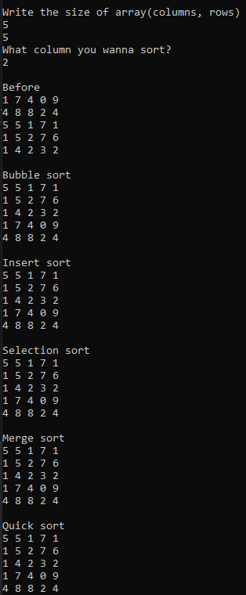

Звідси робимо висновок, що всі дані методи сортування є стійкими

**Розв’язок завдання 3:**

**Висновок:** У ході лабораторної роботи було розглянуто алгоритми сортування одновимірних, а також двовимірних масивів. Закріплено навички роботи використовуючи мову програмування С++. Створено графіки та проаналізовано час роботи алгоритмів сортування.